2015年东北三省四市教研联合体高考模拟试卷（三）
语文试卷
本试卷分第I卷（阅读题）和第II卷（表达题）两部分，共18题，共150分，共8页。考试结束后，将本试卷和答题卡一并交回。
考  生  须  知 | 1. 答题前，考生务必先将自己的姓名、准考证号填写在答题卡上，认真核对条形码上的姓名、准考证号，并将条形码粘贴在答题卡上的指定位置上。  2. 选择题答案用2B铅笔填涂，如需改动，用橡皮擦干净后，再选涂其它答案标号；非选择题答案用0.5毫米的黑色中性（签字）笔或碳素笔书写，字体工整、笔迹清楚。  3. 请按照题号在各题的答题区域（黑色线框）内作答，超出答题区域书写的答案无效。  4. 保持卡面清洁，不折叠，不破损。  5. 做选考题时，考生按照题目要求作答，并用2B铅笔在答题卡上把所选题目对应的题号涂黑。

第I卷 阅读题
甲 必考题

—、现代文阅读（9分，每小题3分）阅读下面的文字，完成1〜3题。
“诗词”二字连在一起，成为一个语词，在现代人的文学常识中，它表示两种文学形式：一种是“诗”，它是从商周时代以来早已有了的韵文形式；一种是“词”，它是起源于唐、五代而全盛于宋代的韵文形式。但是在宋以前人的观念中，诗词二字很少连用。偶然有连用的，也只能讲作“诗的文词”。因为在当时，词还没有成为一种独立的文学形式的名称。
“词”字是一个古字的简体，原来是“辤”字，后来写作“辭（辞）”。所以，“诗词” 本来就是“诗辞”。到了宋代，词成为一种新兴文学形式的名称，于是“诗词”不等于“诗辞”了。诗是一种抒情言志的韵文形式，被谱入乐曲，可以配合音乐，用来歌唱，它就成为曲辞，或说歌辞，其实和现在的歌词是没有区别的。在当时，诗就是辞。不过从文学的观点定名，称之为诗；从音乐性的观点定名，就称之为曲辞或歌辞，简称为辞，例如楚地流行的歌辞——楚辞就是如此。
到了汉代，五言诗产生以后，诗逐渐与音乐分离成为不能唱的文学形式，于是诗与歌辞分了家。从此以后，凡是能作曲歌唱的诗，题目下往往带一个“辞”字。这个“辞”字，晋宋以后，都简化用作“词”字，一直到唐代，凡一切凉州词、竹枝词、横江词，这一切“词” 字，都只有歌词的意义而且是一个普通名词，并不表示它们是一种特有的文学形式。
在晚唐五代，新兴了一种长短句的歌词，它们的句法和音节更能便于作曲，而与诗的形式渐渐地远了，当时把这一类的歌词称为曲子词。每一首曲子词都以曲调名为标题，例如《菩萨蛮》等。从晚唐五代到北宋，这个“词”字还没有成为一种文学形式的固有名词。晚唐牛峤《女冠子》云“浅笑含双靥，低声唱小词”，类似的词字，也都是歌词的意思。北宋词家的集名，都不用词字。苏东坡的词集名为《东坡乐府》，周邦彦的词集名为《清真集》，没有一部词集称为“某某词”的。南宋初期，出现诗余这个名词，它指的是苏东坡、秦观、欧阳修的这些曲子词。无论乐府、长短句或近体乐府，这些名词都反映作者仍然把词作为诗的延伸和附属于诗的一种边缘文体。诗余这个名词，就明确地说明了当时把曲子词作为诗的剩余产物，试图把词从诗的领域中离析出来。不久后，当时的出版商编刊了六十家的诗余专集，绝大多数都改集名为“词”，例如《东坡乐府》改名为《东坡词》，《淮海居士长短句》改名为《淮海词》，《清真集》先改名为《清真诗余》，后又改名为《清真词》。从此以后，“词” 作为一种新兴的文学形式的固有名称被确定下来。
1．下列关于“诗词”的表述，不正确的一项是
A．在现代人的文学常识中，“诗词”作为一个语词代表着两种不同的文学形式，这一观念至迟在宋代就已经产生了。
B．诗是商周时代就已产生的文学样式，词是起源于唐、五代而全盛于宋代的文学样式，我们常把它们合称为“诗词”。
C．虽然诗和词都采用了韵文的形式，但起初“诗词”这两个字很少连用，即使连用，也是用来指“诗的文词”。
D．从字形演变的角度看，“诗词”本来等同于“诗辞”；由于宋代出现了新的文学样式，这两个词语就不再等同了。
2．下列理解和分析，不符合原文意思的一项是
A．诗是抒情言志的韵文，可以谱入乐曲，配合音乐歌唱，这时的诗就是曲辞或者说是歌辞，和现在的歌词是没有区别的。
B．汉代时，五言诗成为一种无法演唱的歌辞，从此，凡能作曲歌唱的诗的题目下常常带有“辞”字，后来简用做“词”字。
C．唐代时，所有的凉州词、竹枝词、横江词都是可以作曲歌唱的诗，这里的“词”是指具有歌词意义的一个普通名词。
D．曲子词是一种长短句的歌词，句法和音节便于作曲，以曲调名作为标题。如《菩萨蛮》就是依“菩萨蛮”曲调填的歌词。
3．根据原文内容，下列理解和分析不正确的一项是
A．作为楚地民众中流行的歌辞，“楚辞”是从音乐性的观点来定名的。如果从文学的观点来定名的话，楚辞是可以称为“楚诗”的。
B．北宋词家的集名，都不用“词”字，如苏东坡的词集名为《东坡乐府》，可见在当时的作者观念中，词只是诗的延伸和附属。
C．南宋初期，开始用“诗余”指称苏东坡、秦观、欧阳修等人的曲子词。“诗余”这一名词的出现，使词从诗的领域中脱离出来。
D．南宋时的出版商在编刊诗余专集时，将绝大多数专集都改名为“词”，应该是意识到了“词”可以作为这种新兴文学形式的名称。
二、古代诗文阅读（36分）
（一）文言文阅读（19分）
阅读下面的文言文,完成4～7题。
安平献王孚，字叔达．．，宣帝次弟也。孚温厚廉让，博涉经史。汉末丧乱，与兄弟处危亡之中，箪食瓢饮，而披．阅不倦。性通恕，以贞白自立，未尝有怨．于人。
魏陈思王植有俊才，清选官属，以孚为文学掾。植负才陵．物，孚每切谏，初不合意，后乃谢之。迁太子中庶子。魏武帝崩，太子号哭过甚。时群臣初闻帝崩，相聚号哭，无复行列。孚厉声于朝曰：“今大行晏驾．．，天下震动，当早拜嗣君，以镇海内，而但哭邪！”孚与尚书和洽罢群臣，备禁卫，具．丧事，奉太子以即位，是为文帝。转为中书郎。及明帝嗣位，欲用孚，问左右曰：“有兄风不？”答云：“似兄。”天子曰：“吾得司马懿二人，复何忧哉！” 转为度支尚书。
时吴将诸葛恪围新城，以孚进督诸军二十万防御之。孚次寿春，遣毌丘俭、文钦等进讨。诸将欲速击之，孚曰：“夫攻者，借人之力以为功，且当诈巧，不可力争也。”故稽留月余乃进军，吴师望风而退。
及高贵乡公遭害，百官莫敢奔赴，孚枕尸于股，哭之恸，曰：“杀陛下者臣之罪。”奏推主者。孚与群公上表．．，乞以王礼葬，从之。孚性至慎。宣帝执政，常自退损。后逢废立之际，未尝预谋。景文二帝以孚属尊，不敢逼。后进封长乐公。及武帝受禅．．，陈留王就金墉城，孚拜辞，执王手，流涕歔欷，不能自胜。曰：“臣死之日，固大魏之纯臣也。”
孚虽见尊宠，不以为荣，常有忧色。临终，遗令曰：“有魏贞士河内温县司马孚，字叔达，立身行道，终始若一，当以素棺单椁，敛以时服。”泰始八年薨，时年九十三。
《晋书·宗室·安平献王孚》
4.对下列句子中加点的词的解释,不正确的一项是
A．箪食瓢饮，而披．阅不倦 披：翻阅
B．未尝有怨．于人 怨：仇怨。 C．植负才陵．物 陵：傲慢。
D．备禁卫，具．丧事 具：备办。
5.下列对文中相关内容的解说,不正确的一项是
A．“叔达”是司马孚的字，古代男子行加冠礼时取字，可供平辈之间称呼，以示尊重。 B．“上表”指上奏章，“表”是古代封建社会臣子向帝王提出按劾的一种特殊文体。 C．“晏驾”指车驾晚出，是古时帝王死亡的讳称。文中“崩”“薨”也是死的委婉说法。
D．“受禅”指王朝换代，新王朝的皇帝接受禅让的帝位。实常以禅让之名，行夺权之实。
6.下列对原文有关内容的概括和分析,不正确的一项是
A．司马孚学识广博，好学不倦。司马孚广泛阅读经典史籍；汉朝末年政局动乱，与兄弟身处危亡之中，粗茶淡饭，安于贫穷，而勤学不知疲倦。
B．司马孚临事不乱，处变不惊。魏武帝去世，太子及群臣号哭不止，司马孚建议及早拜继位的国君，来镇抚海内，与尚书和洽拥戴太子即位。
C．司马孚胸有谋略，胜敌有方。吴将诸葛恪入侵，司马孚督统诸军御敌，诸将想快速进击，司马孚故意滞留一个多月才进军，吴军望风而逃。
D．司马孚克尽臣节，忠于曹魏。高贵乡公被害，司马孚伏尸痛哭，和众臣奏请追究主谋；拜别陈留王，司马孚拉着他的手，流泪叹息不止。
7.把文言文阅读材料中画横线的句子翻译成现代汉语。(10分)
- 夫攻者，借人之力以为功，且当诈巧，不可力争也。(5分)
- 宣帝执政，常自退损。后逢废立之际，未尝预谋。(5分)
- 古代诗歌阅读（11分）
阅读下面这首宋词，完成 8〜9 题。
好事近 蒋元龙
叶暗乳鸦啼，风定老红犹落。蝴蝶不随春去，入熏风池阁。 休歌金缕劝金卮，酒病煞如昨。帘卷日长人静，任杨花飘泊。
注：金缕，即《金缕衣》，唐时人杜秋娘所作。其诗云：“劝君莫惜金缕衣，劝君惜取少年时。花开堪折直须折，莫待无花空折枝。”
8．词的上阕描绘了什么样的景象？请简要叙述。（5分）
9．清代王夫之在《唐诗评选》中说“景中生情，情中含景”，你认为这首词是如何体现这
一特点的？请简要分析。（6 分）
- 名篇名句默写（6分）
10．补写出下列句子中的空缺部分。（6 分）
- 《赤壁赋》中描写苏轼与友人任凭一叶扁舟飘荡在广阔水面的两句是
“ ， ”。
- 《次北固山下》一诗中，王湾以“ ， ”两句暗寓了昼夜轮回、季节更替、时光流逝而游人未归的思乡之情。
- 南唐后主李煜在《虞美人》一词中，想到雕栏玉砌犹在，但是朱颜已改，不禁随之发出“ ？ ”的慨叹。
乙 选考题
请考生在第三、四两大题中选定其中一大题作答。注意：作答时必须用2B铅笔在答题卡上把所选大题的题号涂黑。只能做所选定大题内的小题，不得选做另一大题内的小题。如果多做，则按所做的第一大题计分。
三、文学类文本阅读（25分）
11．阅读下面的文字，完成（1）～（4）题。（25 分）
听妈妈的话 箫子凰
儿子刚上小学时，父亲去世了。娘儿俩相互搀扶着，用一堆黄土轻轻送走了父亲。
母亲没改嫁，含辛茹苦地拉扯着儿子。那时村里没通电，儿子每晚在油灯下书声朗朗、写写画画，母亲拿着针线，轻轻、细细地为儿子缝补衣衫。 []
山的树木泛出秋意时，儿子考上了县重点一中。母亲却患上了严重的风湿病，干不了农活，有时连饭都吃不饱。那时的一中，学生每月都得带30斤米交给食堂。儿知道母亲拿不出，便说：“娘，我要退学，帮你干农活。”母亲摸着儿的头，疼爱地说：“你有这份心，娘打心眼儿里高兴，但书是非读不可。放心，娘生你，就有法子养你。听妈妈的话，你先到学校报名，我随后就送米去。”儿固执地说不，母亲说快去，儿还是说不，母亲挥起粗糙的巴掌，结实地甩在儿脸上，这是16岁的儿第一次挨打…… 儿终于上学去了，望着他远去的背影，母亲在默默沉思。
没多久，县一中的大食堂迎来了姗姗来迟的母亲，她一瘸一拐地挪进门，气喘吁吁地从肩上卸下一袋米。负责掌秤登记的熊师傅打开袋口，抓起一把米看了看，眉头就锁紧了，说：
“你们这些做家长的，总喜欢占点小便宜。你看看，这里有早稻、中稻、晚稻，还有细米，简直把我们食堂当杂米桶了。”母亲臊红了脸，连说对不起。熊师傅见状，没再说什么，收了。母亲又掏出一个小布包，说：“师傅，这是5元钱，我儿子这个月的生活费，麻烦您转给他。”熊师傅接过去，摇了摇，里面的硬币丁丁当当。他开玩笑说：“怎么，你在街上卖茶叶蛋？”母亲的脸又红了，支吾着道个谢，一瘸一拐地走了。
又到了一个月初，母亲背着一袋米走进食堂。熊师傅照例开袋看米，眉头又锁紧，还是杂色米。他想，是不是上次没给这位母亲交待清楚，便一字一顿地对她说：“不管什么米，我们都收。但品种要分开，千万不能混在一起，否则没法煮，煮出的饭也是夹生的。下次还这样，我就不收了。”母亲有些惶恐地请求道：“师傅，我家的米都是这样的，怎么办？”熊师傅哭笑不得，反问道：“你家一亩田能种出百样米？真好笑。”遭此抢白，母亲不敢吱声，熊师傅也不再理她。
第三个月初，母亲又来了，熊师傅一看米，勃然大怒，用几乎失去理智的语气，毛辣辣地呵斥：“哎，我说你这个做妈的，怎么顽固不化呀？咋还是杂色米呢？你呀，今天是怎么背来的，还是怎样背回去！”
母亲似乎早有预料，双膝一弯，跪在熊师傅面前，两行热泪顺着凹陷无神的眼眶涌出： “师傅，我跟您实说了吧，这米是我讨……讨饭得来的啊！”熊师傅大吃一惊，眼睛瞪得溜圆，半晌说不出话。
母亲坐在地上，挽起裤腿，露出一双僵硬变形的腿，肿大成梭形……母亲抹了一把泪，说：“我得了晚期风湿病，连走路都困难，更甭说种田了。儿子懂事，要退学帮我，被我一巴掌打到了学校……”
她又向熊师傅解释，她一直瞒着乡亲，更怕儿知道伤了他的自尊心。每天天蒙蒙亮，她就揣着空米袋，拄着棍子悄悄到十多里外的村子去讨饭，然后挨到天黑后才偷偷摸进村。她将讨来的米聚在一起，月初送到学校……母亲絮絮叨叨地说着，熊师傅早已潸然泪下。他扶起母亲，说：“好妈妈啊，我马上去告诉校长，要学校给你家捐款。”母亲慌不迭地摇着手，说：“别、别，如果儿子知道娘讨饭供他上学，就毁了他的自尊心。影响他读书可不好。师傅的好意我领了，求你为我保密，切记切记！” 母亲走了，一瘸一拐。
校长最终还是知道了这件事，不动声色，以特困生的名义减免了儿子三年的学费与生活费。三年后，儿子考进了清华大学。欢送毕业生那天，县一中锣鼓喧天，校长特意将母亲的儿子请上主席台，儿子纳闷：考了高分的同学有好几个，为什么单单请我上台呢？更令人奇怪的是，台上还堆着三只鼓囊囊的蛇皮袋。此时，熊师傅上台讲了母亲讨米供儿上学的故事，台下鸦雀无声。校长指着三只蛇皮袋，情绪激昂地说：“这就是故事中的母亲讨得的三袋米，这是世上用金钱买不到的粮食。下面有请这位伟大的母亲上台。”
儿子疑惑地往后看，只见熊师傅扶着母亲正一步一步往台上挪。母子俩对视着，母亲的目光暖暖的、柔柔的，一绺儿有些花白的头发散乱地搭在额前，儿子猛扑上前，搂住她，嚎啕大哭：“娘啊，我的娘啊……”
- 下列对这篇小说的内容和艺术特色的分析，最恰当的两项是（5 分）
A．小说注重从细微处表现人物的内心，“母亲拿着针线，轻轻、细细地为儿子缝补衣衫”寥寥数语，母亲的爱子之心便表现了出来。
B．小说善于使用对比手法刻画人物，熊师傅的形象就是在对母亲前后的不同态度的鲜明对比中，逐渐凸显出来的。
C．小说的校长虽然出场不多，但却是一个关键人物，如果没有他减免了“儿子”的学费、生活费，“儿子”也不可能读完高中。
D．小说中的母亲、熊师傅、校长都为维护“儿子”的自尊心而隐瞒了“讨饭”的事实，可见，在他们心中尊严要比生命还要重要。
E．小说善于通过细节描写表现人物性格，“一绺儿有些花白的头发散乱地搭在额前”，写出了母亲的朴实，写尽了几年来母亲的艰辛。
- 请简要分析“母亲打儿子”这一情节在小说中的作用。（6 分）
- 请简要分析这篇小说中母亲的形象。（6 分）
- 小说的主人公是母亲，而小说的题目却是“听妈妈的话”，请结合文章分析作者如此命题的用意。（8 分）

四、实用类文本阅读（25分）
12．阅读下面的文字，完成（1）～（4）题。（25 分）
中国农民的代言人——费孝通
在费孝通博士毕业后，中国正值抗日战争的艰难期。导师马林诺夫斯基执意要费孝通留在英国继续钻研学问，如此难得的机遇，却被他斩钉截铁地拒绝：“我的祖国正在经受着战争的创伤，我的同胞正在遭难，我是中国人，我必须在祖国最危难的时刻回到她的身边去！” 回国后，疾恶如仇的费孝通积极投身于反内战、反独裁，要民主、要自由的斗争中。1942 年，他参加民主同盟，在报刊上发表大量抨击国民党倒行逆施的文章，支持学生运动，从而得到了“民主教授”的美誉。
1945年11月25日晚，西南联大的广场上，举行了一场有数千人参加的“时事晚会”，费孝通和钱端升、伍启元、潘大逵等教授到会演讲。这个集会引起了当局的恐慌，派军警包围了联大。轮到费孝通上台演讲时，突然枪声四起，子弹从耳边“呼啸”飞过，但他依然镇静地继续演讲，他知道这时候自己的任何胆怯和慌乱，就有可能引起会场的骚乱，就有可能招致一场屠杀！他在台上高呼：“不但在黑暗中我们要呼吁和平，在枪声中我们还要呼吁和平！”“我们要用正义的呼声压倒枪声！”台下响起热烈的掌声。
有人说费孝通不仅是一位爱国学者，更是“中国农民的代言人”，因为费孝通认定：自己一生的目标是了解中国社会，靠自己观察的可靠资料进行科学研究，以治疗社会的病痛。同时他也意识到，研究社会，要从社会的基层入手，从中国广大的农村开始，到农村去全面观察农民的生活。从认识局部开始，逐步全面了解中国社会，这是了解中国社会的必由之路。
早在1935年12月，费孝通赴欧洲留学之前就开启了实地到农村调研之路。他携自己志同道合的妻子王同惠共赴广西瑶山调查研究少数民族，因山路极其曲折险峻，向导先行不候，以致他们迷了路，费孝通误入瑶人设下的猎兽陷阱，被巨大的木石压住。王同惠奋不顾身地把石块逐一移开，但费孝通腿部严重受伤，不能起立。王同惠赶紧出林求援。但她从此一去不返。次日傍晚才有人发现了费孝通，第七天在急流的山涧中，发现了王同惠的遗体。为工作，她失去了年轻的生命。失踪时，她与费孝通结婚才108天。
费孝通竭力把这丧妻的巨大不幸深埋心底，决定毕生用“一人的体力来做二人的工作”。于是他怀着这份对亡妻的爱和对研究的信念，继续在基层行走调查，他的足迹遍布了中国的大江南北。在奠定费孝通社会人类学巨擘地位的《江村经济》一书的卷首，费孝通深情写道：献给我的妻子王同惠。
用自己的知识，为农民尽快找到致富道路是他的夙愿，所以哪里穷他就到哪里去。比如四川大小凉山、贵州毕节、内蒙古自治区阿拉善左旗、山东沂蒙山区等都留下他的足迹。他不仅自己关注贫困的农村和农民，同时还发动社会各方面的力量来共同参与扶贫工作。自 1987 年担任民盟中央主席以来，费孝通把扶贫作为民盟的重要工作来做，动员、鼓励全体盟员为消除贫困贡献自己的力量。
1983 年，当选全国政协副主席后的费孝通仍然住在中央民族学院的宿舍，有关单位几次要给他调整住房，但是他都以“老马恋槽”为由，婉言谢绝了他们的好意。他说：“在民族学院住惯了，环境熟悉，邻里和睦，闲时在院子里散步，大家见面打个招呼，聊上几句，十分惬意。”1988年，费孝通担任了全国人大常委会副委员长，由于公务活动的需要，有关单位再次请他搬家，直到1993年，在管理部门多次动员下，他才离开已经居住了多年的民族学院宿舍。
如今，当和谐社会建设遭遇人口、环境、犯罪、贫富差距、流动人口问题等社会问题困扰时，我们不得不寻求社会学的方法去解决的时候，都会想到这位对中国社会学影响最大的学者。目前，中国高等学府的社会学专业大体上是按照费孝通设计的蓝图建设的，他是今日中国社会学当之无愧的总设计师。
（摘编自《中国新闻》）相关链接
①1999年春，费老以浓郁的“蓝青官话”不无感慨地说：“今天我能坐在讲坛上，是因为我的资历。中国人尊老，因此我受到大家的尊重。其实面对今天新的知识，我有许多都不懂，需要学习。”（吴为山《春风化雨话形神——怀念费孝通先生 》）
②费孝通在其导师马林诺夫斯基的指导下完成题为《江村经济》的博士论文，该书成为欧洲一些学院人类学学生的必读参考书，费孝通也因此在1981年获得英国皇家人类学会授予的人类学界的最高奖──赫胥黎奖。（百度百科：费孝通）
- 下列对材料有关内容的分析和概括，最恰当的两项是（5 分）
A．虽然导师执意要费孝通留在英国继续钻研学问，却被他斩钉截铁地拒绝，因为在费孝通看来，只有回国才能将所学知识用到实处。
B．在西南联大举行的数千人参加的“时事晚会”引起了当局的恐慌，当军警包围了联大时，正是费孝通的镇静演讲避免了一场屠杀。
C．尽管选定了人生的努力方向，但实地的农村调研充满艰险，妻子王同惠因此丧命，若非有人发现，费孝通本人也很可能重伤不治。
D．费孝通因眷恋居住了多年的宿舍，不愿离开老邻居。在当选全国政协副主席后，他婉言谢绝了有关单位要给他调整住房的好意。
E．因论文《江村经济》的巨大影响，英国皇家人类学会授予费孝通人类学界的最高奖
——赫胥黎奖，体现了其在国际上的重要地位。
- 为什么说费孝通是一位爱国学者？请结合材料具体分析。（6 分）
- 费孝通是中国“中国农民的代言人”，文中有哪些表现？请结合材料具体分析。（6 分）
- 在费孝通先生身上有怎样的人格魅力？请结合材料谈谈你的理解。（8 分)
【自选考查】新闻调查类阅读

四、实用类文本阅读（25分）
12．阅读下列材料，完成（1）～（4）题。(25 分) 材料一
麦可思研究院调查编著的《2014中国大学生就业报告》9日正式发布。作为一个第三方机构，此次麦可思研究院的调查共回收样本约26.8万份，覆盖全国28个省市区及814个专业、665个职业、326个行业，这是其第六年发布就业蓝皮书。
据调查结果，本科院校2013届大学毕业生毕业半年后就业率为91.8%，与2012届（91.5%）基本持平，比2011届（90.8%）上升1个百分点。其中，建筑学以98.3%的毕业半年后就业率高居所有主要本科专业榜首，而应用物理学毕业半年后就业率垫底，为88%。
2013届本科和高职高专毕业生的工作与专业相关度分别为69%、62%，均与2012届（分别为69%、62%）持平，均略高于2011届（分别为67%、60%）。从近三届的趋势可以看出，大学毕业生的工作与专业相关度呈现平稳趋势。
麦可思研究院副院长周凌波认为，大学毕业生自愿选择与专业不相关的工作，主要是对专业相关工作不认同。2013 届本科毕业生选择与专业无关工作的最主要原因是“专业工作不符合自己的职业期待”（33%），其次为“迫于现实先就业再择业”（25%）。
调查还显示，“民营企业/个体”是2013届大学毕业生就业最多的用人单位类型，本科院校中有45%的毕业生就业于“民营企业/个体”，高职高专院校毕业生则有63%。2013届大学毕业生就业比例最高的用人单位规模是300人及以下规模的中小型用人单位（51%），其中本科毕业生这一比例为45%，高职高专毕业生为56%。中小民营企业是大学生就业的主要雇佣者，鼓励中小民营企业招聘应届大学毕业生，是提升就业的主要渠道。
此外，2013届大学毕业生自主创业比例为2.3%，比2012届（2.0%）高0.3个百分点，比2011届（1.6%）高0.7个百分点。2013届高职高专毕业生自主创业比例（3.3%）高于本科毕业生（1.2%）。
（《光明日报》2014年06月10日）材料二
2013年“史上最难毕业季”已经远去，2014年“更难就业季”如期而至。近日，中华英才发布了第十二届《中国大学生最佳雇主调查报告》，该报告自2014年2月份开始样本和数据的采集，历时3个月共收集有效样本近5万份，对中国大学生择业进行科学合理的分析。
截至2014年5月底，38.9%的受访大学生仍未有明确的就业单位。其中，从地区上看，生源地为上海、北京的大学生签约率基本在85%以上，高出全国平均水平约24-29个百分点；而东北、华中的学生签约率全国最低，华中地区比平均水平低了约16个百分点。从专业上看，哲学、管理学、历史学专业的大学生签约率较高，理学和农学专业总体较低。
报告显示，有30.4%已签约的在校大学生选择一线城市的单位就业，没签约的大学生也有30%打算在一线城市就业，而对参与调查的所有大学生来说，这个数字是30.3%，比2013 年的21.8%有较大比例提高。
从行业看，大学生择业的首选是文化、体育和娱乐业，其次是金融业，第三是信息传播、计算机服务和软件业。
从单位性质看，35.9%的在校大学生把国有企业作为就业的首选。
不过，在工作三年以上的就业人群中，仍选择国企的比例下降为 23.91%，而愿意选择民营企业的比例则达到了 33.63%。该报告分析称，尽管国有企业在福利保障体系和职位稳定性方面依然具有优势，但随着社会福利保障体系的完善和大量新兴市场机会的出现，国企的吸引力已经开始下降。
值得注意的是，在已毕业大学生中，有自主创业倾向的人占到了18.9%，接近两成，较2013年的2.21%有了大幅度的增长。
（《南方周末》2015年3月20日）附图：
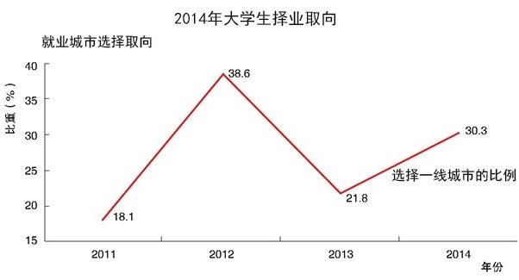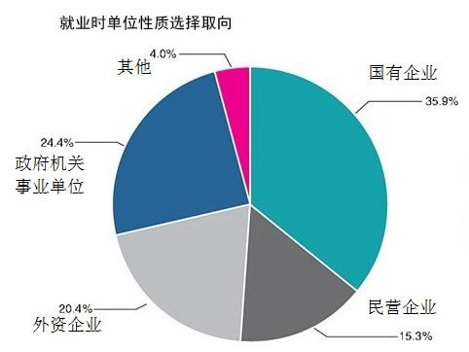

材料三
由于连年扩招，从2003年至2014年，12年间全国普通高校毕业生累计接近1亿人，总数翻了一番还要多，因而高学历劳动力供给十分充足。从“刘易斯拐点”（“刘易斯拐点”代表了一个国家的劳动力从剩余向短缺变化的转折点）的角度看，高学历劳动力还处

于“刘易斯拐点”之前的工资平稳期，他们与老板议价的空间并不大，体面就业更难。
中国经济正面临转型，一方面，在大力调整夕阳产业和淘汰落后产能时，传统的就业岗位将大量消失。另一方面，由于科技进步、有机构成变化、劳动生产率提高等因素，传统工作岗位将大量摧毁。
再就是大学生的就业观念问题以及选人用人配套措施不完善使得人才不能合理流动。每年上百万的公务员考试大军、国企招聘火爆、民企乏人问津、一线城市扎堆儿求职、西部城市人才缺乏等现象，既反映出大学生的就业观念亟须更新，也说明我们的选人用人配套措施尚不完善，人才不能在不同行业、不同地区间合理流动，造成大学毕业生体面就业机制不畅通。
（摘自《中国青年报》2014年09月09日）材料四
分析高校毕业生就业难的原因，既有老因素，也有新原因。老因素包括，高校专业设置出现偏差，培养模式与实际对接不上；高校毕业生高不成低不就，不肯放下身段到民企等企业就业；以制造业为主的经济结构迟迟转变不过来，不利大学生就业等。新原因主要是今年经济形势异常困难，原来很多需要用人的部门和企业为节省人工成本等，大幅降低了招聘比例；此外新增毕业生比往年多，今年全国高校总的毕业生达到近700万，比上年高出12万。
大学生就业难是一个世界性现象。我们出现的一个独特情况是，一边是大学生找工作难，一边是农民工用工荒，很多企业招不到农民工。这里反映的问题就是，中国的经济结构对大学生就业有一种抑制作用。所以，要从根本上解决大学生的就业难题，必须改革中国的经济结构，大力发展能够容纳就业的服务业，尤其是生产性服务业或者新兴服务业。（摘自《北京青年报》2013年07月06日）
- 阅读材料一和材料二，两家媒体分别就2013年和2014年大学生就业状况作了报道，概括说明两年大学生就业情况重要信息有哪些异同。（6分）
- 比较材料一和材料二，简要说明新闻中两份调查报告的侧重点有哪些不同？（6分）
- 根据材料三，谈谈作者认为大学生就业难的原因有哪些？（6分）
- 材料四与材料三相比，对大学生就业难原因的分析有什么更深层的认识？结合三、四则材料，你认为可以采取哪些措施解决大学生就业难问题。（7分）
第II卷 表达题
五、语言文字运用（20分）
13．依次填入下列各句横线处的成语，最恰当的一组是（3 分）
①入了朋友圈才发现世界小得像一间客厅，如果还对人性的复杂和人心的微妙 的话，有时候可不是一件愉快的事。
②从层层伪饰中看到别人所看不到的真相，这就是柯南·道尔笔下所塑造的在迷雾重重中 的神探夏洛克·福尔摩斯。
③皮尔蒙特临近悉尼标志性的景点，游客可以从这里 地欣赏美丽的城市天际线，而且可以全方位地体验悉尼灯光音乐节。
A．洞若观火 明察秋毫 一览无余 B．洞若观火 一览无余 明察秋毫
C．一览无余 明察秋毫 洞若观火 D．明察秋毫 洞若观火 一览无余
14．下列各句中，没有语病的一句是（3 分）
A．从人类文化的长期作用来看，作为一种历史积淀而形成的价值追求，是一个地区乃至一个民族强大凝聚力和向心力的源泉。
B．从目前来看，我们国家的税收政策在住房的取得和转让等环节的税率设计方面，还有许多不完善的地方，需要进一步调整。
C．春夏之交，冷暖空气活动频繁，气温变化幅度大，大家要做好防寒保暖工作，避免因气温骤降造成了感冒等呼吸系统疾病。
D．“病来如山倒”，任何疾病的发生、发展都有一个过程，在突发前身体都会有一些先兆，只是我们没有引起足够的重视罢了。
15．依次填入下面一段文字横线处的语句，衔接最恰当的一组是（3 分）
我要告诉你，语文教师不是只给学生讲书的。 。 ， 。 ， 。 。
教的虽是一篇一篇的课文，目的却在于使学生善于读其他的书。
- 一篇文章，学生也能粗略地看懂
- 老师必须在这些场合给学生指点一下
- 老师经常这样做，学生读书看书的能力自然会提高
- 可是深奥些的地方，隐藏在字面背后的意义，他们就未必能够领会
- 语文教师是引导学生看书的
- 只要三言两语，不要罗哩罗嗦，能使他们开窍就行
A．⑤⑥③①④② B．⑥①④⑤③②
C．⑤①④②⑥③ D．⑥③④⑤②①
16．在下面一段文字横线处补写恰当的语句，使整段文字语意完整连贯，内容贴切，逻辑严密。每处不超过 12 个字。（6 分）
我一直坚信，阅读不仅仅是一种行为， 。阅读与不阅读，是两种不同生活方式。
选择了不同的生活方式，人生就会呈现出截然不同的景象：或是草长莺飞，繁花似锦； 。
可见，如果你选择了阅读， 。
17．下面是哈尔滨市地铁线路规划示意图，请把这个规划示意图写成一段话。要求内容完整，
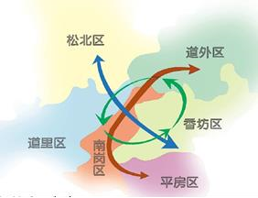
，不超过
连
表述准确，语言
贯
8
0
个字
。
（
5
分
）

线
路
2

线
路
1

线
路
3

六、写作（60分）
18．阅读下面的材料，根据要求写一篇不少于 800 字的文章。（60 分）
奥地利艺术家 Bernhard Schmid 将椅子形状的金属框架绑在树上，树木就会按照金属框架的形状生长，最终长成椅子的形状。在椅子成型的过程中，Bernhard没有使用钉子、螺丝或者胶之类的物品，完全通过引导树木长势走向的方式，完成了椅子的自然形成过程。
要求选好角度，确定立意，明确文体，自拟标题；不要脱离材料内容及含意的范围作文，不要套作，不得抄袭。
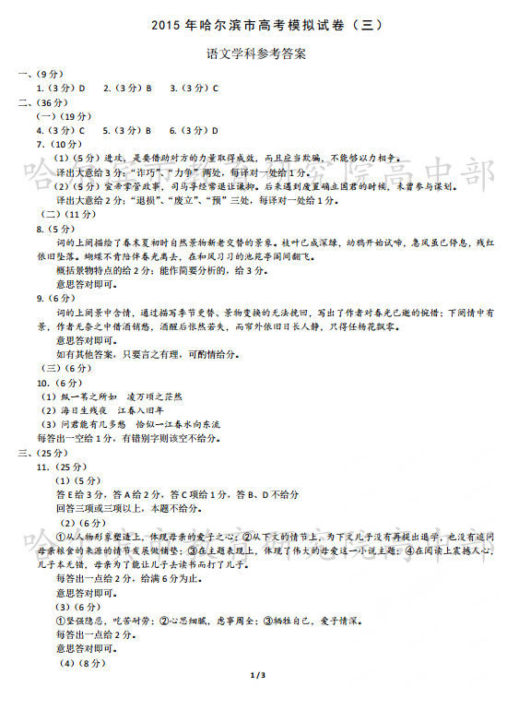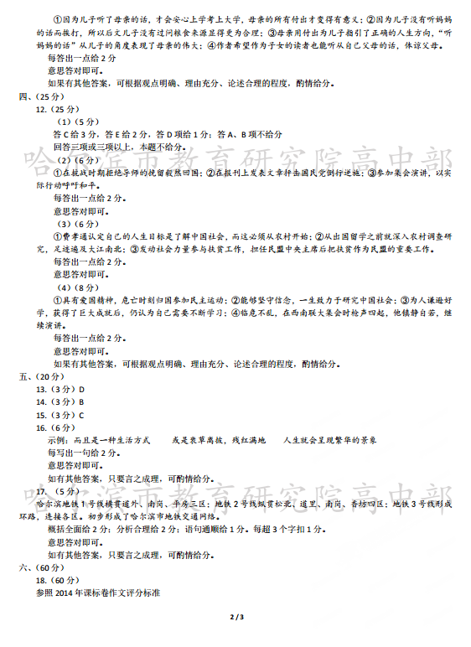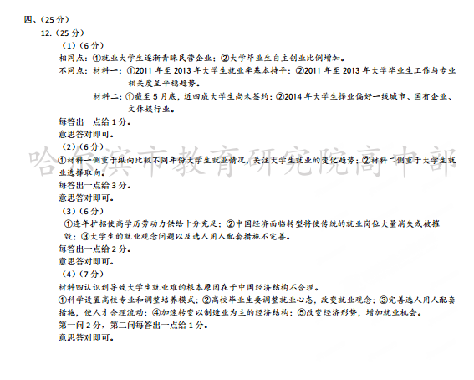
欢迎访问“高中试卷网”——http://sj.fjjy.org

